
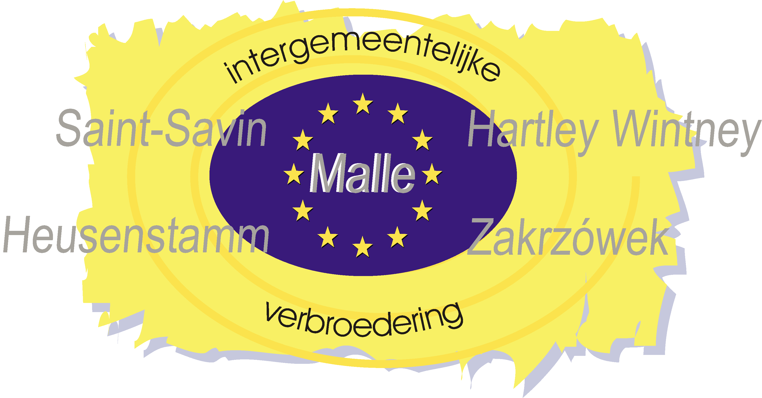
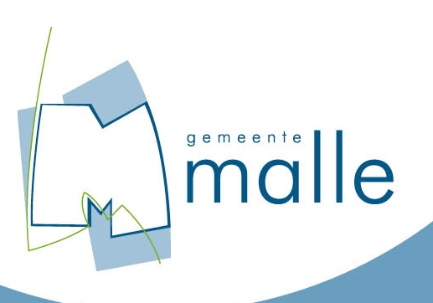
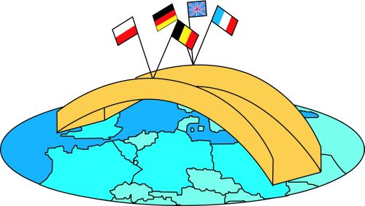

GOLDEN BRIDGE 2010
Project met medewerking en financiële ondersteuning van de Europese Gemeenschap & de Gemeente Malle.
(Education, Audiovisual and Culture Executive Agency, project 08/0106, decision 2008-JUM. 14600)

Vrijdag : 3 September

Ontvangst van de gasten op Sint Jan en Toewijzing van de gastfamilies. 19.00 uur
Avondeten in de gastfamilie.

Zaterdag : 4 September : Smaak Van Verbroederen
Rond het Gemeentehuis te Westmalle
9.00 uur Kempens Ontbijt op Sint Jan voor bezoekers en gastfamilies
11.00 uur : Foto-en kunst expo in Oude Pastorij.
11.00 uur : Opening culinaire markt “ Smaak van Verbroederen “door Burgemeesters
17.00 uur : einde markt
15.00 uur : aankomst wielertoeristen Saint-Savin/Malle : 800 kilometer
Jeugdhuis Babylon speelt muziek op de markt op podium
Vanaf 16.00 tot 19.00 uur gasten en gastfamilies eten bij Sint-Cecilia Breugelliaanse feest. .
Om 21.00 uur Twinning Party Domein de Renesse te Oostmalle

Zondag : 5 september
Internationale Mis in Sint-Paulus om 11.00 uur Sint Paulus Westmalle
BBQ voor bezoekers en gastfamilies begint om 13.00 uur tot 15.00 uur Domein de Renesse te Oostmalle
Namiddag: Creatief met Mode ( Malle en Saint-Savin) in Kasteel de Renesse
Doorlopende fotoreportage Golden Bridge
Voorstelling Twin en Twan

14.30 uur : Concert Sint Laurentius Harmonie
15.15 uur : Dansen Sint Joris gilde Oostmalle
16.00 uur : Slot ceremonie : Uitgevoerd door Duits Orkest
16.30 uur : Sluitingstoespraak Burgemeester-Voorzitter + overhandigen van Twinning Doek.
16.45 uur : Samenzang Europa, Europa. Olv Duits orkest
17.00 uur : Einde van de feesten.

Staf Verhoeven
Voorzitter Intergemeentelijke Verbroedering
Malle
s.verhoeven@skynet.be
Tel. 03115454 of gsm 0477697876

